Mini Projet AMC
ACCELEROMETER GAME

Type de projet :
Solo

Nom(s) Prénom(s) :
Seite Alexander

Ce cahier des charges comprend deux projets différents :
proposition 1 sur Fig. 1 / proposition 2 sur Fig. 2.

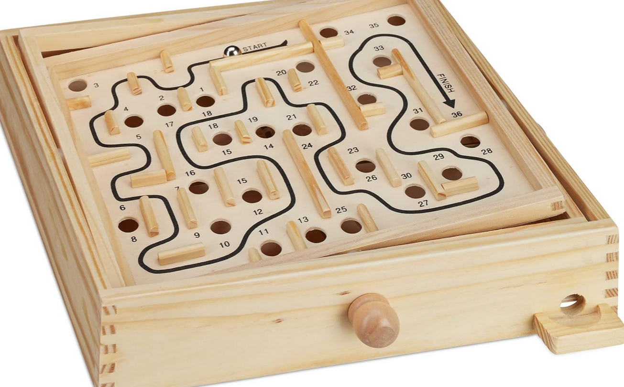

Fig. 1. Jeu du labyrinthe (déplacement de bille par inclinaison du plateau)

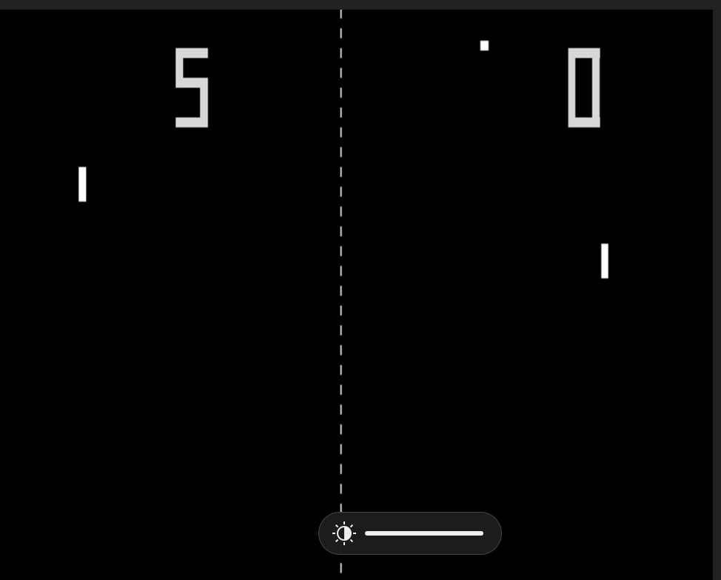

Fig. 2. L’iconique jeu pong

Les deux propositions s’inspirent de jeux connus. Dans chacun des cas, l’idée est de reproduire leur gameplay au travers une intégration d’un accéléromètre.
PROPOSITION 1

Nom du projet : LABIRINTO

Objectif du projet :
Développer un jeu dans le cadre d’une application Kivy. L’application donne accès aux données de l’accéléromètre du dispositif Android avec lequel il contrôle une bille dans un espace en 3D simplifié. L’objectif est de simuler la gravité appliquée à une masse virtuelle offrant deux libertés au joueur. La première est de déplacer la bille en fonction de l’inclinaison de l’appareil (X, Y). La seconde est de faire sauter la bille avec un mouvement brusque vers le haut (Z).

La bille doit être représentée par un simple disque sans effets ajoutés (raycasting, etc). Le disque grossit pour simuler son déplacement en Z. La mécanique de ses déplacements doit pouvoir donner une impression de continuité. Le jeu comporte un niveau de référence. Un niveau se complète lorsque la bille atteint un point donné sur la map. La map est donnée par un fichier de configuration qui permet de définir un obstacle et sa hauteur, un objet (malus/bonus), la position de départ du joueur, ses positions libres et son objectif. Integrer un environnement sonore au contact des objets.

Si le temps le permet : photo automatique à la victoire. Cette dernière serait assignée au niveau correspondant.

Liste des tâches :
Développement sandbox
- Concevoir l'architecture de l'application et l'interface graphique principale (launching menu, layouts, etc)
- Afficher la bille dans un fond uniforme
- Développer l’algorithme de déplacement de la bille
- Implémenter collisions
- Implémentation sortie de niveau (victoire si arrivé au point A / défaite si point B ...)
- Implémenter le clic de souris pour guider la bille (facilitation des tests sur ordinateur)
- Développer le « parseur » du fichier de configuration
- Implémentation graphique d’une map complète (pos. Init. / murs / trous / pos. d’arrivée)

Implémentation sur tablette
- Implémenter la lecture de l'accéléromètre avec Kivy.
- Tester l'acquisition des données brutes sur tablette.
- Générer le fichier .apk et tester l'application finale sur tablette Android.
- Rédiger le fichier README.md et mettre à jour le cahier des charges sur gitedu.
- Créer la vidéo de présentation de l'application et la rendre sur tube.switch.

Capteur utilisé dans l’application :
Accéléromètre, écran résistif, haut-parleur

Principales fonctionnalités utilisées dans ce projet qui n’ont pas été étudiées/testées jusqu’ici dans le cours :
- Programmation graphique avec implémentation de dynamique physique [1]
- Génération de son [2]

PROPOSITION 2

Nom du projet : GRAVITY PONG

Objectif du projet :
Développer le jeu « Pong » revisité dans le cadre d’une application Kivy. L’application donne accès aux données de l’accéléromètre du dispositif Android avec lequel l’utilisateur contrôle une plateforme en fonction de l’inclinaison de l’appareil (X, Y). L’objectif est de déplacer la plateforme afin de renvoyer une bille, en déplacement continu, dans le camps adverse. Le camps adverse est contrôlé par un bot pour un mode « solo ». Son au contact des objets.

Liste des tâches :
Développement sandbox
- Concevoir l'architecture de l'application et l'interface graphique principale (launching menu, layouts, etc)
- Afficher la bille dans un fond uniforme
- Développer l’algorithme de déplacement de la bille
- Implémenter collisions
- Implémentation sortie de niveau (victoire si arrivé au point A / défaite si point B ...)
- Implémenter le clic de souris pour guider la bille (facilitation des tests sur ordinateur
- Développement du bot adverse

Implémentation sur tablette
- Implémenter la lecture de l'accéléromètre avec Kivy.
- Tester l'acquisition des données brutes sur tablette.
- Générer le fichier .apk et tester l'application finale sur tablette Android.
- Rédiger le fichier README.md et mettre à jour le cahier des charges sur gitedu.
- Créer la vidéo de présentation de l'application et la rendre sur tube.switch..

Capteur utilisé dans l’application (1):
- Programmation graphique avec implémentation de dynamique physique [1]
- Génération de son [2]

Principales fonctionnalités utilisées dans ce projet qui n’ont pas été étudiées/testées jusqu’ici dans le cours :
Accéléromètre, écran résistif, haut-parleur
Références :
[1] Kivy 2.3.1 documentation, « Tutorials » Pong Game Tutorial,
kivy.org/doc/stable/tutorials/pong.html (consulté le 10 mai 2026)
[2] Linuxtut, Expliquez en détail comment créer un son avec python
https://linuxtut.com/fr/3bbf34911f6e43ee14a3/ (consulté le 10 mai 2026)
[3] « Screen Manager — Kivy 2.3.0 documentation ». https://kivy.org/doc/stable/api-kivy.uix.screenmanager.html (consulté le 27 avril 2026).

